

L’HOMME QUI PLANTAIT DES ARBRES
D’après l’œuvre de Jean Giono
Mise en scène : Stella Serfaty

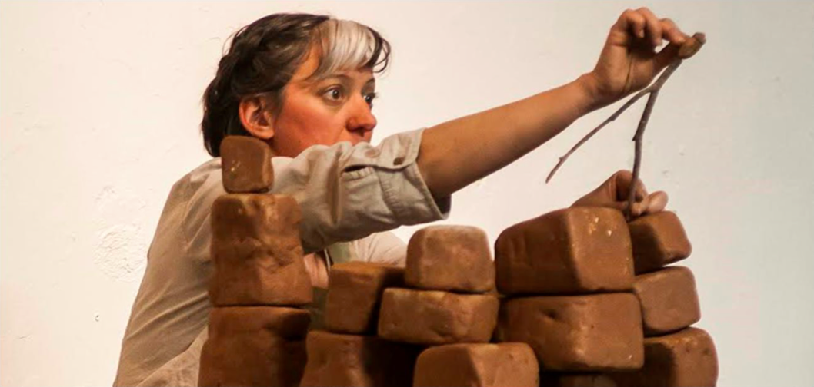

SEPTEMBRE 2018

Spectacle proposé par la Comédie de Picardie
dans le cadre du festival Jardins en scène

Comédie de Picardie - 62 rue des Jacobins - 80000 Amiens - 03 22 22 20 20  
Contact presse : Pascal Fauve - 03 22 22 20 28 – p.fauve@comdepic.com
L’HOMME QUI PLANTAIT DES ARBRES

durée : 1h00 / tout public, dès 8 ans

CALENDRIER DES REPRÉSENTATIONS :

Saint-Arnoult (60220)
vendredi 7 septembre à 19h - 06 15 95 81 10
jardin du prieuré de Saint-Arnoult

Gerberoy (60380)
samedi 8 septembre à 14h - 06 59 09 36 77
jardin Henri le Sidaner - 7 rue Henri le Sidaner

Paillart (60120)
dimanche 9 septembre à 14h
jardin du moulin Ventin - Chemin du Moulin

Villers-Saint-Sépulcre (60134)
vendredi 14 septembre à 18h30 - 06 52 15 99 46
Jardin les Couleurs de l’instant - 38 rue de la Place

Breuil-le-Sec (60840)
samedi 15 septembre à 15h
Parc des Etournelles - 68 place du Carrouel et des Etournelles

Largny-sur-Automne (02600)
dimanche 16 septembre 15h - 06 45 50 84 76
La Muette - 2 rue du Château

Séricourt (62270)
vendredi 21 septembre à 19h
Jardins de Séricourt - 2 rue du bois

Neuville-sous-Montreuil (62170)
samedi 22 septembre à 14h
Chartreuse de Neuville-sous-Montreuil - 1 allée de la Chartreuse

Argoules (80120)
dimanche 23 septembre à 16h - 03 22 23 53 55
Jardins de Valloires - Grande Rue
L’HOMME QUI PLANTAIT DES ARBRES
D’après l’œuvre de Jean Giono
Mise en scène : Stella Serfaty
Direction de jeu : Francois Frapier

Avec :
Ombline de Benque, marionnettiste et plasticienne
& Stella Serfaty, comédienne

Spectacle proposé par la Comédie de Picardie dans le cadre du festival Jardins en scène.
Production et soutiens : Théâtre des Turbulences, BIAM (Biennale Internationale des Arts de la Marionnette), Maison du Théâtre - Amiens, ville de Maisons-Laffitte, le Forum - Boissy-Saint-Léger, Coordination Eau Île-de-France, Terra Symbiosis et CGET.

Présentation

Un homme au cours d’une longue promenade dans les Alpes de Haute-Provence rencontre un berger. Ce berger vit seul dans ce pays hostile. Il plante des arbres.
Cent arbres tous les jours sans rien attendre en retour. Quelques années plus tard apparaissent des forêts de chênes, de hêtres, de bouleaux, de frênes... L’eau est revenue. Les villages se repeuplent. La lande aride et désolée est devenue une terre pleine de vie...
Une superbe fable écologique et humaniste qui prouve que le don de soi est un formidable moyen d'être heureux.

Extrait du texte :

Pour que le caractère d’un être humain dévoile des qualités vraiment exceptionnelles, il faut avoir la bonne fortune de pouvoir observer son action pendant de longues années. Si cette action est dépouillée de tout égoïsme, si l’idée qui la dirige est d’une générosité sans exemple, s’il est absolument certain qu’elle n’a cherché de récompense nulle part et qu’au surplus elle ait laissé sur le monde des marques visibles, on est alors, sans risque d’erreurs, devant un caractère inoubliable.

Note d’intention
Cette fable suscite un large écho à notre époque où la déforestation fait rage et l’eau vient à manquer. Elle nous apprend que les arbres sont source d’eau. Ce récit nous montre que, par de petits gestes quotidiens, des femmes et des hommes trouvent des solutions accessibles pour préserver la nature, et que ces personnes « ce peut être vous, ce peut être moi » ! Ce récit me touche par sa simplicité et son humilité.
Cet homme sème pour l’avenir. Il existe très peu d’êtres sur la planète capables d’un tel don de soi.
J’aimerais juste semer à mon tour, juste un petit peu.
Stella Serfaty
Je ne fais que planter des arbres : je sais que je suis trop vieux pour jamais pouvoir profiter ni de leurs fruits ni de leur ombre, mais je ne vois pas de meilleur moyen de m’occuper de l’avenir. Voltaire

L’espace
La plasticienne / marionnettiste agit constamment sans précipitation et avec précision. Pendant que le récit se déroule, devant nous et avec nous, elle construit, à l’aide de mottes de terre, de planches de bois, de brindilles..., un village, des paysages puis une sculpture faite de chemins qui montent peu à peu. Ces chemins en fin de spectacle se transformeront en « forêt ».
Une forêt réanimée. Chacun de ses actes nous amène à la construction de l’œuvre finale, à l’énergie de la poussée.
Les éléments utilisés pour raconter cette histoire sont faits de matériaux naturels ou de récupération : carton, bois, eau, graines et terre... Des matériaux naturels pour raconter une histoire simple, mais dont l’aboutissement est grandiose.

Les marionnettes
Plusieurs marionnettes en bois brut pour représenter cet homme d’exception. Chaque marionnette laisse la place à une autre marionnette plus grande et de plus en plus articulée. Elle grandissent, grandissent...

Le public en acte
Des mots pour le dire et un espace pour le vivre.
Le public construit et transporte sa propre assise : un tabouret en carton compostable. Il se déplacera plusieurs fois pour changer de point de vue. Il accompagnera le spectacle avec des actes : distribution de graines, ruissellement d’eau,...
Le spectateur est actif. Il devient partie prenante de l’histoire présentée devant lui. En fin de spectacle il dessinera sur le tabouret afin de laisser sa trace.
L’auteur
Jean Giono naît en 1895 et meurt en 1970 à Manosque. Il est issu d'une famille d'origine piémontaise. Son père est cordonnier, sa mère dirige un atelier de repassage. En 1911, Giono doit arrêter ses études : sa famille n'a plus d'argent et son père est malade.
Pendant la Première Guerre mondiale, il est envoyé au front à Verdun puis en Belgique. Cette expérience est traumatisante. Il perd au combat nombre de ses amis et camarades. Lui- même sera gazé sur le champ de bataille. Choqué par l'atrocité des actions guerrières, Jean Giono restera à vie un pacifiste convaincu.
Dès son premier ouvrage, Colline, il connaît un certain succès. En 1932, il est fait chevalier de la Légion d'honneur. Giono écrit plusieurs textes engagés, tels que Refus d'obéissance, Lettre aux paysans sur la pauvreté et la paix, Précision et Recherche de la pureté. En 1939, il est arrêté un temps à cause de son pacifisme, puis relâché et libéré de ses obligations militaires.
De son œuvre vaste et prolifique, on retiendra Le hussard sur le toit et Un roi sans divertissement. En 1953, il obtient le Prix littéraire Prince Pierre de Monaco qui vient récompenser toute son œuvre.
En 1954, Giono est élu à l'Académie Goncourt.
Par la suite, passionné de cinéma, il est amené à réaliser (Crésus en 1960), mais surtout à présider le jury du Festival de Cannes en 1961. En 1970 paraît L’iris de Suse, son dernier roman.
Son œuvre, d’une portée universelle, dépeint la condition de l'Homme dans le monde.

L’équipe

Stella Serfaty, comédienne et metteuse en scène
Elle met en scène à partir de 2001 pour le Théâtre des Turbulences
La poussière qui marche... ; Des bêtises de rien du tout... ; Le professeur de musique ; Marine, j’ai trop trimé, parole d’une femme, spectacle de proximité ; J’ai trop trimé, paroles de femmes et Le petit prince. Elle met en scène pour d’autres compagnies Un homme ordinaire pour quatre femmes particulières de Slimane Benaïssa, L’emmerdeur du 12 bis de Céline Monssarat. Elle met aussi en scène le musicien Mico Nissim, spectacle alliant peinture, musique et texte ainsi que des "dialogues, vidéo, théâtre"...
Comédienne elle joue au théâtre, elle tourne également au cinéma, à la télévision et enregistre pour France Culture de nombreuses œuvres dramatiques.
Elle anime aussi des stages AFDAS pour les professionnels et divers ateliers de pratique artistique.

Ombline de Benque, plasticienne et marionnettiste
Formée aux arts plastiques à l’école ATEP de Paris, c’est en passant son diplôme sur le thème « la marionnette et son double » qu’elle rapproche ses visions des arts plastiques et de la marionnette. Alain Recoing l’accueille au Théâtre aux Mains Nues pour suivre une formation d’acteur marionnettiste. Sa rencontre avec Philippe Genty à l’ESNAM est décisive dans sa recherche sur le théâtre visuel. Depuis 2001, avec la Cie Stratégies du Poisson, elle explore différentes formes d’écriture scénique, créations, installation, performances... Ses spectacles sont programmés entre autres au Théâtre de Monclar / Avignon, au Festival de Charleville Mézières, à l’Agora / Evry, au Festival Lutke / Slovénie. En 2006 et 2007, elle est lauréate des "Pépinières Européenne pour Jeunes Artistes" sur un projet de mise en scène en Roumanie à Sibiu.
Depuis, elle signe plusieurs mises en scène pour les compagnies L'Alinéa, la Cavalière Bleue. Avec la Cie l’Embellie Musculaire elle crée Système a.r.t, Cong Cong Cong, Les soyeuses, Le vestiaire et Pull over.

Revue de presse
Télérama 

La sève de la vie
Par sa simplicité et son humanisme, L’homme qui plantait des arbres s'adresse à tous. C'est l'un des rares textes qui, par sa profondeur, devient intemporel. [...] L'histoire est celle d'un berger. Opiniâtre, il plante des arbres. Infatigable, il transforme un pays aride et désolant en un pays vert où l'espoir renaît.

Pas de gradins, pas de scène
Sur un plateau, très proches du public, deux interprètes : la comédienne Stella Serfaty (également metteuse en scène) porte le texte de sa voix claire et précise, pendant que la plasticienne et marionnettiste Ombline de Benque installe un univers visuel composé de bouts de bois recyclé (brindilles, planches) et de mottes d'argile. Dans ses gestes lents se lisent sérénité et persévérance.

« Constance dans la grandeur d’âme »
Ici, pas de gradins, pas de scène. Pas de décor grandiose, pas de grandiloquence. Juste le texte et la matière, l'écoute et le regard. Le public, après avoir construit sa propre assise en carton, forme une ronde autour de l'installation plastique, qui se crée à vue et au fur et à mesure de l'histoire. Alors que le paysage se modifie, la marionnette de bois qui figure le berger se complexifie, grandit. Au long du spectacle, la narratrice sollicite enfants et adultes (déplacement, distribution de glands, d'eau...), qui restent ainsi actifs, attentifs. Par sa simplicité, le spectacle s'adresse à tous. Il fait résonner cette fable écolo et humaniste en regard de l'actualité (déforestation, raréfaction de l'eau...). Et croire qu'il peut exister en un seul homme autant « de constance dans la grandeur d'âme et d'acharnement dans la générosité » fait un bien fou.
Françoise Sabatier-Morel

Informations pratiques :

CONTACT PRESSE :

Pascal Fauve

03 22 22 20 28

p.fauve@comdepic.com

COMÉDIE DE PICARDIE
62 rue des Jacobins
80000 Amiens

Tel : 03 22 22 20 20
site internet : www.comdepic.com
e-mail : accueil@comdepic.com

Ouverture du mardi au vendredi de 13h00 à 19h00
le samedi de 13h00 à 18h00



